МИНИСТЕРСТВО НАУКИ И ВЫСШЕГО ОБРАЗОВАНИЯ РФ
ФЕДЕРАЛЬНОЕ ГОСУДАРСТВЕННОЕ БЮДЖЕТНОЕ ОБРАЗОВАТЕЛЬНОЕ УЧРЕЖДЕНИЕ ВЫСШЕГО ОБРАЗОВАНИЯ

«ВОРОНЕЖСКИЙ ГОСУДАРСТВЕННЫЙ УНИВЕРСИТЕТ ИНЖЕНЕРНЫХ ТЕХНОЛОГИЙ»



Факультет управления и информатики в технологических системах

Кафедра Информационной безопасности

Направление подготовки

(специальность) 10.05.03 Информационная безопасность автоматизированных систем

Отчёт
По практической работе №2
«Изучение языка программирования Assembler»

Выполнила студентка гр. УБ-11
Литвинова А.Д.

Проверил:
___Доцент каф ИБ Денисенко В.В.___

Воронеж – 2022
Введение
Цель работы: изучить языка программирования Assembler.
Порядок выполнения:
- Изучение теоретические сведения;
- Запуск программ, которые даны в практической работе в качестве примера;
- Выполнение индивидуального задания;
- Оформление отчет по практической работе.
Программно-аппаратные средства, используемые при выполнении работы: ноутбук, OC Windows XP, flat assembler, стандартный офисный пакет Microsoft Office.

Основная часть
- Вывод своего имени и фамилии
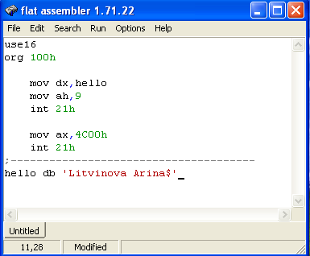
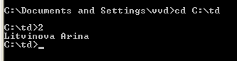
- Прочитать выражение
Дано выражение e=a-b+d-(c -5)
a db 4, b db 2, c db 6, d db -2
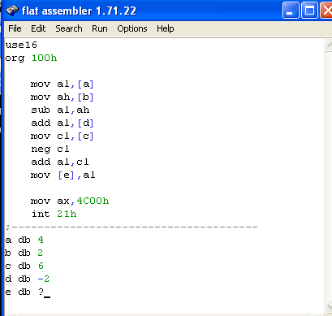
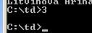
Заключение
В ходе практической работы познакомилась с базовыми теоретическими сведениями о языке программирования Assembler. На примерах из теоретических материалов к практической работе рассмотрела особенности синтаксиса языка. Ознакомилась со спецификой работы программы Flat Assembler. Изучила директивы и синтаксис объявления данных. Рассмотрела возможности программы FASM такие, как резервирование данных (памяти для них), присваивание переменной или константе адреса (значения), сложение и вычитание чисел, изменение знака числа. Узнала о таких операциях, как инкремент и декремент (прибавление/вычитание единицы). Написала свою первую программу «Hello, world!» и выполнила индивидуальное задание. По проделанной работе я составила отчет, в котором представлены скриншоты выполнения практического задания.

